4.3. Gestion comptable de la paie et information des salariés

- 4.3.1. Prise en compte des éléments collectifs nécessaires à l’élaboration des bulletins de paie,
- 4.3.2. Prise en compte des éléments personnels nécessaires à l’élaboration des bulletins de paie,
- 4.3.3. Préparation, établissement et contrôle des déclarations sociales,
- 4.3.4. Enregistrements dans le journal de paie,
- 4.3.5. Contrôle et comptabilisation de l’épargne salariale,
- 4.3.6. Mise à jour des indicateurs d’un tableau de bord social.

Chapitre 1 : Gestion comptable de la paie

1) Les charges de personnel
Les charges de personnel représentent généralement une part importante des charges d’exploitation. Elles comprennent non seulement les rémunérations du personnel représentées par les salaires bruts, mais également les différentes charges calculées sur les salaires, dites « charges patronales ».
L’employeur doit remettre au salarié un bulletin de paie justifiant sa rémunération. Il est également chargé du versement de l’ensemble des cotisations sociales en établissant un bordereau récapitulatif des sommes dues pour chacun des organismes collecteurs. Le total de chaque bordereau regroupe les cotisations patronales et les cotisations retenues sur salaires.
Le salaire est la contrepartie du travail fourni par le salarié lié à un employeur par un contrat de travail. Le salaire est théoriquement négocié librement entre l’employeur et le salarié. En pratique, l’employeur fixe le salaire en respectant les règles légales et conventionnelles. Dans tous les cas doivent être respectés :
- Les règles relatives au SMIC (Salaire Minimum Interprofessionnel de Croissance). Le 6 avril 2021, le SMIC est de 1 554,58 € (10,25 € de l’heure)
- Les salaires minimaux prévus par les conventions collectives ou par les accords d’entreprise ;
- Le principe d’égalité de rémunération entre hommes et femmes ;
- La non-discrimination

Le SMIC a pour objet de garantir aux salariés dont les rémunérations sont les plus faibles, le maintien de leur pouvoir d’achat. Le SMIC est généralement revalorisé chaque année au 1er janvier. Il est réévalué sur la base de trois mécanismes :
- Le niveau général des prix
- L’évolution de la croissance économique
- L’augmentation facultative : le gouvernement peut augmenter le SMIC en cours d’année.

- Les mentions obligatoires
Quelle que soit sa forme, le bulletin de paie doit comporter des mentions obligatoires :
- L’identification de l’employeur (raison sociale, code APE, intitulé de la convention collective)
- L’identification du salarié (état civil, emploi et classification, période et nombre d’heures de travail)
- Eléments de calcul de la rémunération (salaire brut, charges sociales, salaire net)
- Date de paiement
- Mention incitant le salarié à garder le bulletin de paie sans limitation de durée

- Le salaire brut
Salaire brut = salaire de base + Accessoires sur salaire

Le salaire brut correspond à la rémunération que l’employeur doit verser au salarié en contrepartie du travail fourni. Il comprend :
- Le salaire de base : Il est toujours calculé, qu’il s’agisse d’une rémunération horaire ou mensualisée, en référence à la durée légale hebdomadaire du travail, actuellement de 35 heures.
Le salaire horaire est obtenu par la multiplication du taux horaire par le nombre d’heures effectuées dans la limite des 35 h hebdomadaires.
Pour chaque semaine considérée, les heures travaillées au-delà de cette limite donnent lieu à majoration dans le cadre des heures supplémentaires. Le salaire mensualisé est calculé sur une base mensuelle de 151,67 heures sur 52 semaines (35*52/12 = 151,67).

Plusieurs modes de fixation sont possibles :
- Au temps, en fonction de la durée de travail effectif qui est le mode le plus courant ;
- Au rendement (travail aux pièces)
- Au forfait (le plus souvent pour les cadres)

Exemple : Calculez le salaire de base mensuel d’une personne qui gagne le SMIC et qui travaille 24 heures par semaine. (Taux horaire du SMIC 10,25€/heure)

10,25*24*52/12 = 1 066 €

- Les heures supplémentaires : elles représentent les heures de travail effectuées au-delà de la durée légale hebdomadaire. Elles donnent lieu pour les salariés non cadres, à une majoration du salaire horaire de base de :
- 25 % pour les huit premières heures de la 36ème à la 43ème ;
- 50 % pour les heures suivantes

- Les avantages en nature et les primes : Ils constituent un complément de salaire lorsqu’ils sont prévus par la convention collective, le contrat de travail ou l’usage professionnel

- prime d’ancienneté : elle se calcule à compter de la date d’entrée dans l’entreprise. Elle augmente en fonction du nombre d’années passées dans l’entreprise.
- Prime d’assiduité : elle dépend du nombre de jours d’absences. Elle diminue en fonction du nombre d’absences de l’employé.
- Prime de résultat : Elle est attribuée au salarié en fonction de ses résultats (prime de rendement, prime d’objectif) ou en fonction du résultat de l’entreprise.
- Les autres primes : Certaines primes sont attribuées en fonction des conditions de travail : Travail de nuit, travail dangereux …. (se référer à la convention collective)

Une partie de la rémunération peut se faire sous la forme d’avantage en nature (véhicule, Nouvelles technologies de l’information et de la communication, logement, Nourriture)

ATTENTION : les indemnités versées au titre de remboursements des frais effectifs (indemnités de déplacement, restauration, etc…) n’ont pas la nature d’un salaire et échappent aux cotisations sociales.

- Les retenues sur salaire
Les retenues sociales sur salaires correspondent aux montants des cotisations sociales à la charge des salariés. Le salaire brut est diminué d’un certain nombre de retenues sociales calculées et reversées directement par l’entreprise aux organismes collecteurs.
Les cotisations sociales sont des versements, calculés en pourcentage du salaire, qui permettent au salarié de bénéficier de prestations sociales en cas par exemple, de maladie, de chômage, d’accident du travail, de maternité, de vieillesse. Une part de ces cotisations est à la charge de l’employeur, et l’autre, à la charge du salarié.
Les cotisations salariales sont prélevées et versées directement par l’employeur, c’est le système du précompte. Elles se décomposent de la manière suivante :
- Cotisations à l’URSSAF (Union de Recouvrement de la Sécurité Sociale et des Allocations Familiales) qui comprennent la SS, le FNAL (fonds National d’Aide au Logement) et la CSG et CRDS
- Cotisation à l’assurance chômage
- Cotisations aux caisses de retraite.
L’ensemble de ces cotisations sociales est calculé sur la base du salaire brut ou en fonction d’une limite appelée « plafond », relevé par décret au 1er janvier et 1er juillet de chaque année. Au 1er janvier 2021, le PMSS est fixé à 3 428 €.
On distingue plusieurs valeurs de l’assiette ou base de cotisations. Les tranches A, B et C pour les cadres et les tranches 1 et 2 pour les non Cadres. Ils servent de base de calcul à certaines cotisations.
L’assiette des cotisations : la notion de tranches
La base de calcul (ou assiette) des cotisations salariales dépend du plafond annuel fixé par la SS (PASS) ou du plafond mensuel.
La tranche A de la rémunération des cadres
Elle sert de base aux cotisations suivantes :
- Assurance vieillesse
- Fond National d’aide au logement
- Assurance chômage et AGS (Assurance de garantie de salaires)
- Retraite des cadres et AGFF (Association pour la gestion du fonds de financement) auprès de l’ARCCO (Association pour le régime de retraite complémentaire des salariés)
La tranche B de la rémunération des cadres
Elle sert de base aux cotisations suivantes :
- Retraite cadre et AGFF auprès de l’AGIRC (caisse de retraite complémentaire des cadres)
Les tranches 1 et 2 de la rémunération des non-cadres
Même principe pour les non cadre que pour les cadres.

Tableau récapitulatif des cotisations sociales (site de l’URSSAF+autres)
COTISATIONS | TAUX GLOBAL | PART EMPLOYEUR | PART SALARIE | ASSIETTE
Assurance maladie | 7,30% | 7,30 % |  | TT SALAIRE
Allocation familiale | 3,45% | 3,45% |  | TT SALAIRE
Assurance vieillesse déplafonnée | 2,3% | 1,90% | 0,4% | TT SALAIRE
Accident du travail | Taux variable selon l’entreprise
CSG déductible |  |  | 6,8% | Sur 98,25% du salaire brut
CSG non déductible |  |  | 2,4%
CRDS |  |  | 0,5%
Assurance vieillesse plafonnée | 15,45% | 8,55 | 6,90 | PLAFOND
Assurance chômage | 4,05 | 4,05 |  | PLAFOND
AGS | 0,15 | 0,15 |  | PLAFOND
AGIRC/ARRCO tranche 1 | 7,87 | 4,72 | 3,15 | PLAFOND
Taxe sur les salaires | 4,25% | 4,25%
Apprentissage | 0,68% | 0,68% |  | TT SALAIRE
Formation continue au moins 11 S. | 1% | 1% |  | TT SALAIRE
Formation continue moins de 11 S. | 0,55% | 0,55% |  | TT SALAIRE

Les retenues sociales sur salaire s’inscrivent sur le bulletin de paie en diminution du salaire brut pour déterminer le salaire net du salarié. La nature et montant des cotisations patronales doivent également figurer sur le bulletin de paie à titre indicatif.
Le salaire net à payer représente la somme effectivement payé au salarié. Il est déterminé à partir du salaire net :
SALAIRE NET A PAYER = SALAIRE NET + INDEMNITES + AVANCES ET ACOMPTES - OPPOSITIONS
Les acomptes et avances sont des sommes versées avant la date normale de paiement du salaire. Les acomptes correspondent au travail déjà effectué à la date de leur versement, alors que les avances sont des sommes versées par anticipation.
Les oppositions, appelées aussi saisies arrêts, sont des sommes retenues sur le salaire par l’employeur et versées, en fonction d’une décision de justice, à divers créanciers du salarié (pension alimentaire, dette….).
Le paiement du salaire net est effectué généralement en fin de mois, par chèque ou virement sur le compte du salarié.
- Le livre de paie
Le livre de paie, document obligatoire coté et paraphé, imposé par le code du travail récapitule et totalise les sommes de tous les bulletins d’une période considérée. Il sert de pièce comptable à l’enregistrement des opérations liées aux rémunérations du personnel.

2) Enregistrements dans le journal de paie

La comptabilisation de la paie est réalisée chaque mois à partir du livre de paie ou des modules paie et comptabilité d’un progiciel. La comptabilisation de la paie est générée automatiquement dans les entreprises qui utilisent un PGI.
Certaines opérations en rapport avec la paie peuvent être enregistrées dans le courant du mois. Ce sont les avances et les acomptes, les oppositions sur salaire, les charges correspondant à des avantages en nature et les achats de titres restaurant.
En comptabilité, la paie s’analyse en charges (compte de résultat) et en dettes (bilan). Tous les éléments de la paie sont regroupés et enregistrés dans des comptes de charges (subdivisions des comptes 641 – rémunération du personnel et 645 – Charges de sécurité sociale et de prévoyance) et dans des comptes de tiers (subdivisions des comptes 42 – personnel et comptes rattachés et 43 – sécurité sociale et autres organismes sociaux).
Le paiement du net à payer est enregistré en soldant le compte 421 – Personnel, rémunérations dues. A l’échéance normale, le paiement des cotisations sociales est effectué en soldant les comptes 43.
- Le versement des retenues sur salaire
Il faut comptabiliser le versement des retenues sur salaires (avances, acomptes, ou saisie-arrêt sur salaire). Deux comptes sont utilisés :
- Le compte 425 – Personnel – avances et acomptes
- Et le compte 427 – Personnel – opposition

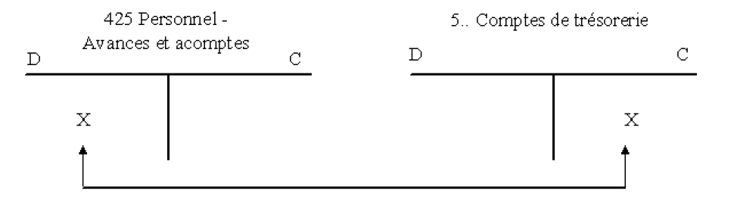
- Enregistrement des salaires bruts et des remboursements de frais
Selon le PCG, le salaire brut doit être comptabilisé au débit du compte 641 – Rémunération du personnel et la dette envers le personnel doit être enregistrée dans le compte 421 – Personnel rémunération dues.
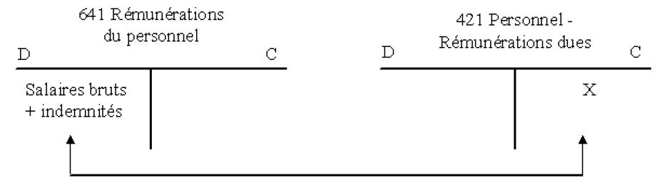
Le compte 791 – Transfert de charges d’exploitation est crédité du même montant que les avantages en nature pour éviter une double imputation des charges. On va débiter le compte 6417 – avantage en nature et on créditera le compte 791.

- La comptabilisation des cotisations salariales et des retenues
Les retenues salariales sont prélevées par l’employeur sur les rémunérations brutes pour être versées aux organismes sociaux pour le compte des salariés. En conséquence, le compte 421 est débité du montant des retenues salariales (y compris CSG et CRDS) précomptées par l’entreprise par le crédit du compte 43
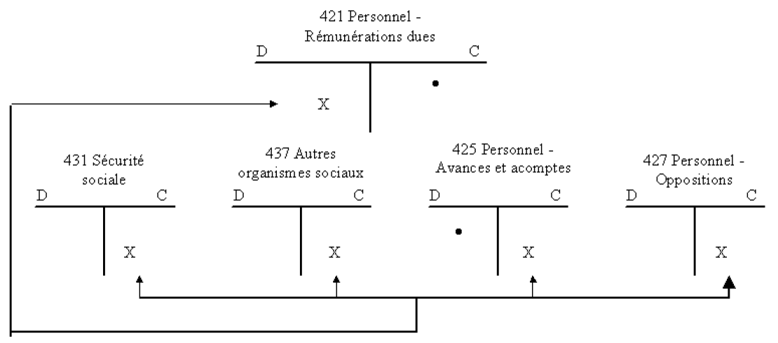
Après cette écriture, le compte 425 « personnel – avances et acomptes » se trouve soldé. Le compte 421 « Personnel – rémunérations dues » dont le solde représente le montant net à payer aux salariés est, au moment des règlements, soldé par le crédit d’un compte de trésorerie.
- La comptabilisation des charges sociales patronales
Selon le PCG, les charges sociales patronales sur salaire brut doivent être comptabilisées au débit du compte 645 et la dette envers les organismes sociaux doit être enregistrée dans les comptes 431 et 437.
- Le paiement des charges sociales
Les charges patronales et salariales sont payées aux divers organismes mensuellement au plus tard le 15 du mois suivant. Le montant des cotisations est arrondi à l’euro le plus proche. Les écarts d’arrondi sont alors comptabilisés dans le compte 658 – charges diverses de gestion courante ou 758 – produit divers de gestion courante.
3) La comptabilisation des cas particuliers de la paie
- Les tickets restaurant
A l’achat, les titres restaurant sont portés au débit du compte 437 – autres organismes sociaux par le crédit d’un compte de trésorerie. Lors de la remise aux salariés des titres restaurant, le compte 437 est soldé par le débit du compte 421 pour la part payée par les salariés et par le débit du compte 647 – autres charges sociales (pour la part à la charge de l’employeur).
Exemple : La société Energie Clim emploie 8 salariés qui travaillent 5 jours par semaine (22 jours durant le mois d’avril N). L’entreprise a instauré des tickets restaurants d’une valeur nominale de 7 € ; la part financée par le salarié est de 40 % et la part financée par l’employeur est de 60 %. Procédez à l’enregistrement de cette opération au 30/04.
Nombre de tickets restaurant = 8 * 22 = 176 tickets
Coût de la part employeur = 176 * 7 * 60 % = 739,20 €
Coût de la part salariée = 176 * 7 * 40 % = 492,80 €

 | 30/04
647 | Autres charges sociales | 739,20
421 | Personnel – Rémunérations dues | 492,80
437 | Autres organismes sociaux |  | 1 232

- Les congés payés
Le compte 6412 – Congés payés est débité au moment de la prise de congés payés calculés sur le bulletin de paie par le crédit du compte 421 – Personnel – rémunérations dues.
En fin d’année, les droits acquis par les salariés au titre des CP constituent une charge à payer à enregistrer. Le compte 6412 – Congés payés est débité par le crédit du compte 4282 – dettes provisionnées pour congés à payer pour le montant correspondant à la période du 1er juin au 31 décembre.

Chapitre 2 : La participation, l’intéressement et l’épargne salariale
Diverses formules permettent aujourd’hui d’associer les salariés aux résultats de l’entreprise. Ces formules incitatives et très complètes poursuivent deux objectifs.
- Au plan macroéconomique, elles visent à développer une épargne longue (équivalente au fonds de pension).
- Au plan de l’entreprise, elles visent à motiver, à fidéliser les collaborateurs et à les faire adhérer à sa stratégie.
1) La participation des salariés aux résultats de l’entreprise
- La mise en place dans l’entreprise
La participation est mise en place dans une entreprise par voie d’accord collectif, à partir du moment où l’entreprise a employé au moins 50 salariés pendant 12 mois, consécutifs ou non, au cours des trois derniers exercices.
L’accord doit être mis en place dans un délai d’un an. Les entreprises de moins de 50 salariés peuvent volontairement mettre en place la participation. Elles doivent alors respecter les mêmes règles que les entreprises assujetties.
Tous les salariés, y compris les apprentis, qu’ils soient en CDI ou en CDD, à temps plein ou à temps partiel, sont concernés par l’accord de participation. En sont exclus les salariés intérimaires, les stagiaires et les dirigeants de société.
Les clauses doivent préciser les dates de conclusion de l’accord, sa durée, la formule de calcul de la réserve de participation, la durée de blocage des fonds, les modalités de répartition de la réserve entre les salariés, les plafonds d’attribution, le mode d’information des salariés ainsi que la gestion de leur droits.
L’accord doit être déposé à la DIRECCTE (Direction Régionale des entreprises, de la concurrence, de la consommation, du travail et de l’emploi) du lieu de sa conclusion. (Nouveau nom DREETS : Les Directions Régionales de l’Economie, de l’emploi du Travail et des solidarités)
Les Directions régionales de l’économie, de l’emploi, du travail et des solidarités (DREETS) sont votre interlocuteur unique, au niveau régional, pour toute question concernant :
- la politique du travail et l’inspection du travail ;
- le contrôle du bon fonctionnement des marchés et des relations commerciales et la protection des consommateurs ;
- le développement des filières et l’accompagnement des entreprises, les mutations économiques, la compétitivité et la sauvegarde des entreprises ;
- la politique de l’emploi (accès et retour dans l’emploi, développement de l’emploi et des compétences, formation professionnelle) ;
- les politiques de cohésion sociale (protection des personnes vulnérables, lutte contre les exclusions, hébergement) ;
- les actions sociales et économiques de la politique de la ville (dans certaines régions, cette mission est exercée par le Secrétariat général pour les affaires régionales — SGAR) ;
- le contrôle et l’inspection des établissements et services sociaux ;
- la formation et la certification des professions sociales et de santé non médicales ;
- l’insertion sociale et professionnelle.

Le salarié dispose d’un délai de 15 jours durant lequel il peut exercer un choix :
- Versement immédiat de la prime ;
- Blocage de la prime pour un minimum de 5 ans.

- La détermination de la participation
La participation prend la forme de l’attribution d’une somme globale, à partager entre tous les salariés soit en une répartition uniforme, soit en fonction des salaires ou du temps de présence. Il s’agit de la réserve spéciale de Participation (RSP). Son calcul résulte d’une formule légale. Toute autre formule plus avantageuse aux salariés peut toutefois être envisagée.
RSP = ½ (Bénéfice – 5% des CAPITAUX PROPRES) * Salaires Bruts /VA
Exemple : Pour la société Challier, les paramètres au 31/12/2020 sont les suivants :
- Bénéfice : 345 688 €
- Capitaux propres : 220 000 €
- Salaires bruts : 1 563 222 €
- Valeur Ajoutée : 3 957 369 €
RSP = ½(345 688 – 5% de 220 000) * 1 563 222/3 957 369 =
RSP = ½(345 688 – 11 000) * 0,3950154762 = 66 103 €
Calculez la réserve spéciale de participation (réponse : 66 103 €)
Il est possible de négocier un mode de calcul différent de la formule légale à condition que le résultat obtenu soit :
- Au moins égal à celui de la formule légale ;
- Au plus égal à l’un des plafonds suivants :

- La moitié du bénéfice comptable
- Le bénéfice net comptable diminué de 5% des capitaux propres
- La moitié du bénéfice net fiscal
Si la prime est bloquée, le salarié peut obtenir un déblocage anticipé uniquement dans des cas prévus par la loi, dont les plus fréquents sont :
- Mariage ou conclusion d’un PACS
- Naissance ou adoption d’un troisième enfant ;
- Divorce, séparation, dissolution d’un PACS avec la garde d’au moins un enfant ;
- Invalidité du salarié, de son conjoint ou de ses enfants ;
- Décès du salarié, ou de son conjoint ;
- Rupture du contrat de travail ;
- Procédure de surendettement

- L’enregistrement comptable de l’affectation de la participation
La comptabilisation de l’affectation de la participation dépend des modalités de gestion des fonds prévus par les accords de participation.
Les sommes versées ne sont pas considérées comme des salaires, elles sont donc exonérées de cotisations sociales.
Néanmoins, l’employeur est redevable d’une contribution à l’URSSAF, le forfait social. Le taux est de 20 % sur la totalité du montant de la RSP. Avant l’attribution de la participation à chaque bénéficiaire, il faut également prélever la CSG et la CRDS au taux de 10 %.
Au 31/12/N (l’établissement des comptes sociaux), l’entreprise enregistre la participation comme une dette provisionnée en utilisant les comptes 691 et 4284 ;
A la date de l’AGO, la participation devient une dette certaine et le forfait social est versé à l’URSSAF ;
Dans les jours suivants l’AGO la RSP (Réserve Spéciale de Participation) nette est placée en comptes bloqués (compte 1662) ou versée aux salariés qui demandent le versement immédiat (compte 512).
2) Les plans d’épargne salariale
Un plan d’épargne salariale est un dispositif autonome qui peut compléter la participation et l’intéressement. Il permet aux salariés de constituer une épargne, sous forme de Valeurs Mobilières de Placements (actions, obligations, parts de FCP (Fonds Commun de Placement, ou part de SICAV (Société d’Investissement à Capital Variable). Les montants placés réduisent la base imposable à l’impôt sur le revenu.
- Les différents plans d’épargne
L’épargne salariale peut être affectée à un PEE (plan épargne d’entreprise), à un PEI (plan épargne interentreprises) ou à un PERCO (plan épargne retraite collectif).
- Sur un PEE, les sommes versées (participation, intéressement, versements personnels) sont indisponibles pendant au moins 5 ans, sauf cas de déblocages exceptionnels.
- Un PEI est un PEE mis en place par des entreprises n’appartenant pas au même groupe.
- Sur un PERCO, les fonds placés ne sont disponibles qu’au moment du départ à la retraite du salarié, sous forme de rente ou de versement d’un capital. Les adhérents doivent avoir le choix entre trois supports d’investissement, dont un peu risqué.
L’employeur peut compléter les versements du salarié au moyen d’un abondement. L’abondement est exonéré de cotisations sociales mais assujetti au forfait social.
Abondements complémentaires de l’employeur
Depuis le 1er janvier 2019, le taux du forfait social est fixé à 10 % (au lieu de 20 %) sur l’abondement de l’employeur qui complète la contribution du salarié à l’acquisition de titres de l’entreprise.
- L’information des salariés
Une entreprise qui met en place un ou plusieurs dispositifs d’épargne salariale, sous forme de participation, d’intéressement ou de plan d’épargne, doit remettre à chaque salarié, au moment de son embauche, un livret d’épargne salariale décrivant ce ou ces dispositifs.

3) l’intéressement des salariés
L’intéressement est un dispositif facultatif permettant d’attribuer aux salariés des primes conditionnées par les performances de l’entreprise. La mise en place d’un dispositif d’intéressement est possible dans toute entreprise, quels que soient son effectif, la nature de son activité ou sa forme juridique. L’accord peut être conclu dans les mêmes formes et les mêmes conditions qu’un accord de participation.
- Les bénéficiaires individuels
Les bénéficiaires sont les salariés, avec une condition d’ancienneté de 3 mois. Les dirigeants peuvent aussi en bénéficier, même s’ils n’ont pas de contrat de travail.
- Le calcul de la prime d’intéressement
Le contenu de l’accord est laissé à l’initiative des parties, mais les critères doivent être aléatoires et la prime ne doit se substituer à aucun des éléments du salaire en vigueur dans l’entreprise. Le montant global ne peut pas dépasser 20 % de la masse salariale.
- L’affectation de l’intéressement
Le salarié doit exercer un choix pour le versement de sa prime d’intéressement :
- Soit le versement est immédiat, auquel cas les sommes sont imposables à l’impôt sur le revenu ;
- Soit le salarié effectue un placement dans un plan épargne (PEE, PEI ou PERCO)

Chapitre 3 : Le tableau de bord social
- Le tableau de bord et ses indicateurs

- Le tableau de bord
Le tableau de bord est un outil :
- De pilotage :
- Pour mesurer les écarts entre objectifs et résultats ;
- Pour suivre des évolutions ;
- De prise de décisions :
- Pour analyser des situations
- Pour proposer des solutions.

- Les indicateurs du tableau de bord
Le tableau de bord se construit avec des indicateurs dits « de performance » qui doivent être :
- Pertinents, c’est-à-dire adaptés à la performance suivie ;
- Chiffrés et rapide à obtenir ;
- Constants et actuels ;
- Fiables et précis
Les indicateurs peuvent être de deux natures différentes (ou les deux ensembles) :
- Quantitatif (pyramide des âges, suivi d’un CA ….)
- Qualitatif (taux de recrutement interne, % d’emploi de personnes handicapées….)

- La présentation du tableau de bord
La présentation du tableau de bord doit :
- Etre claire et facilement compréhensible ;
- Permettre les comparaisons ;
- Permettre d’intégrer des évolutions
- Etre synthétique et réunir des données homogènes.
Le tableau de bord peut prendre la forme de :
- Tableaux (données d’un tableur) ;
- Graphiques d’évolution et de répartition ;
- Ratios et pourcentages ;
- Représentations symboliques
Exemple : un tableau de bord de la performance d’un service de ressources humaines permet d’agréger des indicateurs sous forme de tableaux, graphiques, ratios…

- Analyse des graphiques
Pour lire puis analyser un graphique, quelle que soit sa forme, il est nécessaire de suivre certaines étapes :
- Repérer les données principales (Repérer le titre, repérer les axes et leur intitulé, repérer les unités, et repérer la source et la date)
- Analyser l’aspect général (évolution et tendance générale, augmentation baisse, écart…)
- Affiner l’analyse (repérer les ruptures significatives, réaliser des calculs complémentaires...)
- Conclure et approfondir (résumer l’apport du graphique, son objectif...)
2) le tableau de bord de gestion sociale
Un tableau de bord social permet de suivre la performance de l’entreprise sans sa gestion sociale, qui est garante d’une performance économique. C’est un outil de synthèse des options prises par une organisation en matière de gestion des ressources humaines.
- Les rubriques de suivi du tableau de bord social

- Suivi des ressources humaines : Ces indicateurs concernent l’âge, le sexe, l’ancienneté, les qualifications, la formation, la rémunération, la promotion, le type de contrat…
- Suivi des risques et de la sécurité. Ces indicateurs relèvent les accidents du travail (nombre, gravité, fréquence), les arrêts maladie…
- Suivi du climat social. Ces indicateurs rendent compte de l’absentéisme, du turn over, du nombre de jours de grève, de la mobilité interne…

- Les types d’indicateurs ou de données

- Indicateurs de structure. Les indicateurs de structure sont composés de données concernant l’effectif, la masse salariale, le budget formation, la pyramide des âges, la répartition par statut…
- Indicateurs de mouvements. Les indicateurs de mouvements se fondent sur le taux de croissance des effectifs, le turn over, le taux de promotion…

3) QCM
- Parmi ces indicateurs, lesquels permettent de mesurer le climat social d’une entreprise ?
- Les absences et retards
- Le turn over
- Les réunions d’équipes
- Quelles sont les qualités d’un indicateur ?
- Pertinent
- Constant
- Invariable
- Dans un tableau de bord, les données doivent être :
- Hétérogènes
- Disparates
- Homogènes
- Un tableau de bord peut regrouper des données :
- Mensuelles
- Hebdomadaires
- Annuelles
- Les données d’un tableau de bord sont :
- Des données brutes,
- Des données recalculées,
- Les deux
- Un tableau de bord social :
- Est un constat de l’état de l’entreprise,
- Permet de corriger des situations,
- Permet d’anticiper des situations problématiques

EXERCICE 1
Monsieur Laurent Legrand vient d’être embauché en date du 1er décembre 2017 pour étoffer l’équipe de poseurs de portiques antivol dans les grandes surfaces. Dans le cadre de sa mission, il est amené à réaliser des heures au-delà du nombre prévu dans le contrat.

MISSION 2-A
Le salarié a été enregistré dans le module de paye du PGI. Son bulletin pour le mois de décembre 2017 a été préparé. Madame Moulin veut s’assurer que les éléments saisis concernant M. Legrand sont corrects.
Contrôler le bulletin de paye en justifiant les montants surlignés (police blanche sur fond noir).

MISSION 2-B
Monsieur Legrand, qui était employé dans une grande société d’installation d’alarmes, a déposé au secrétariat, un courrier à destination de madame Moulin.

Préparer une réponse par courrier électronique à l’attention de madame Moulin (moulin@foonsen.fr).

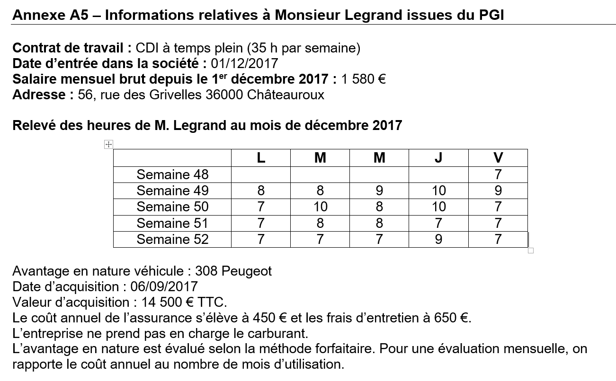

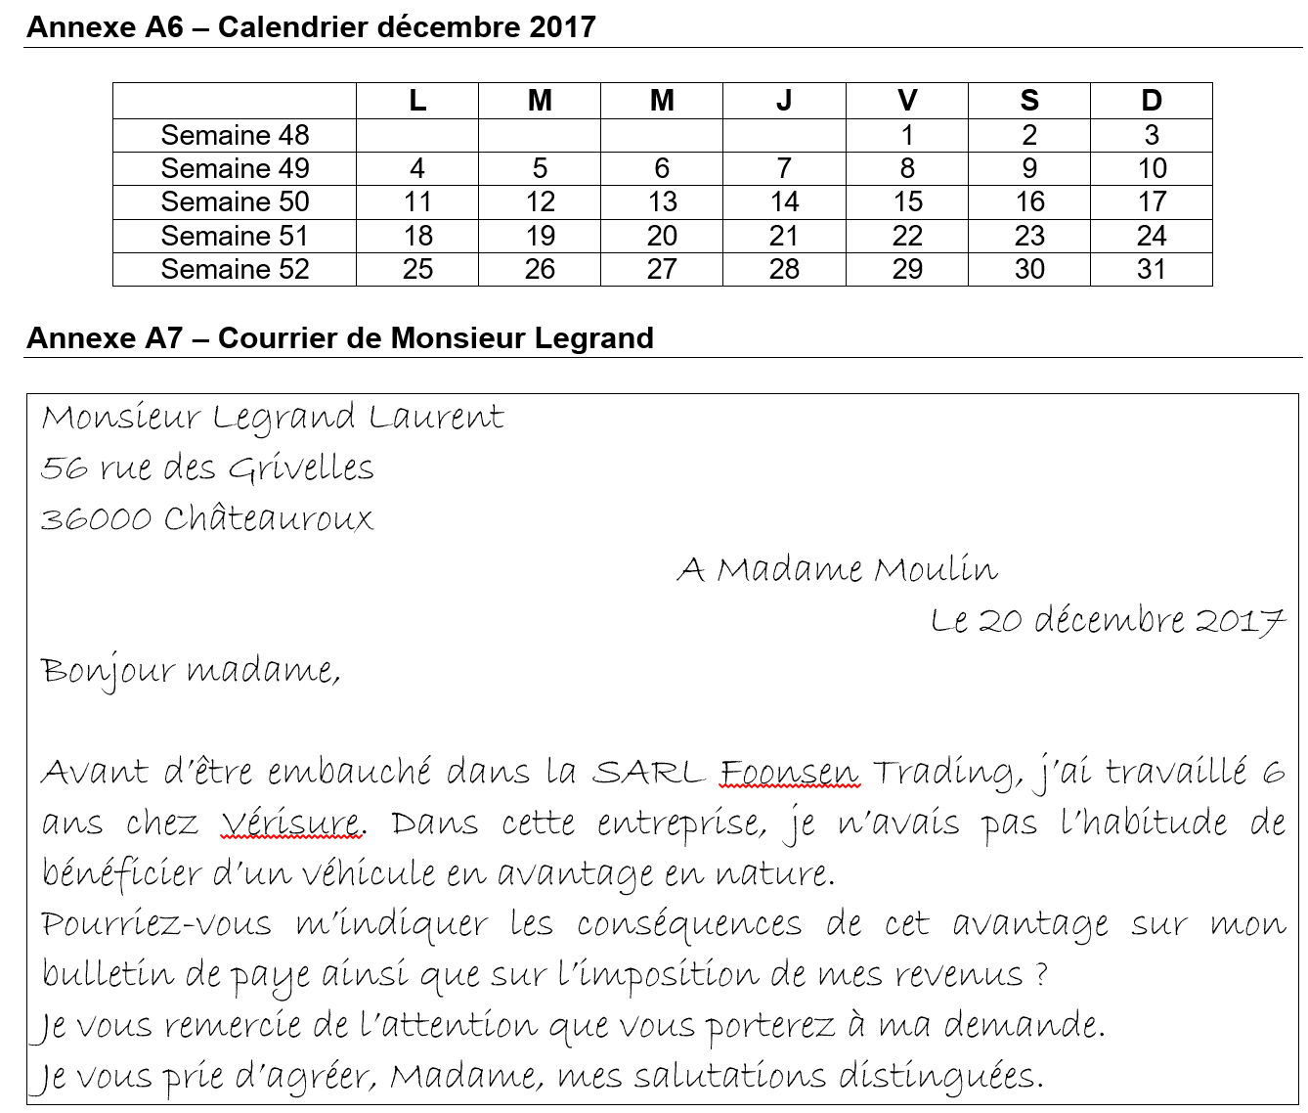

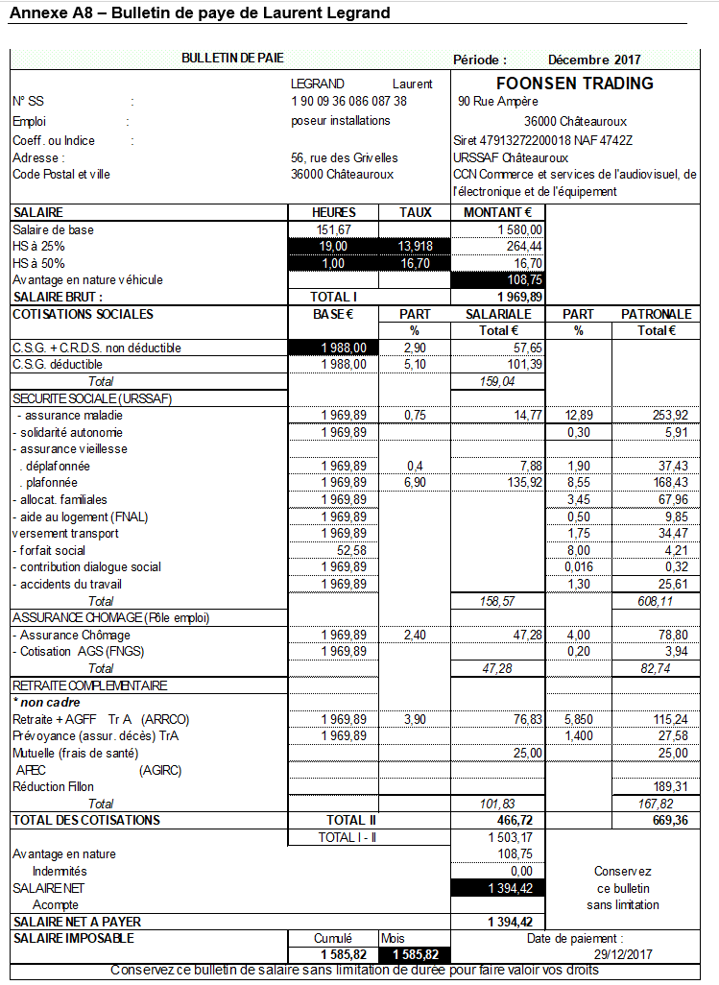
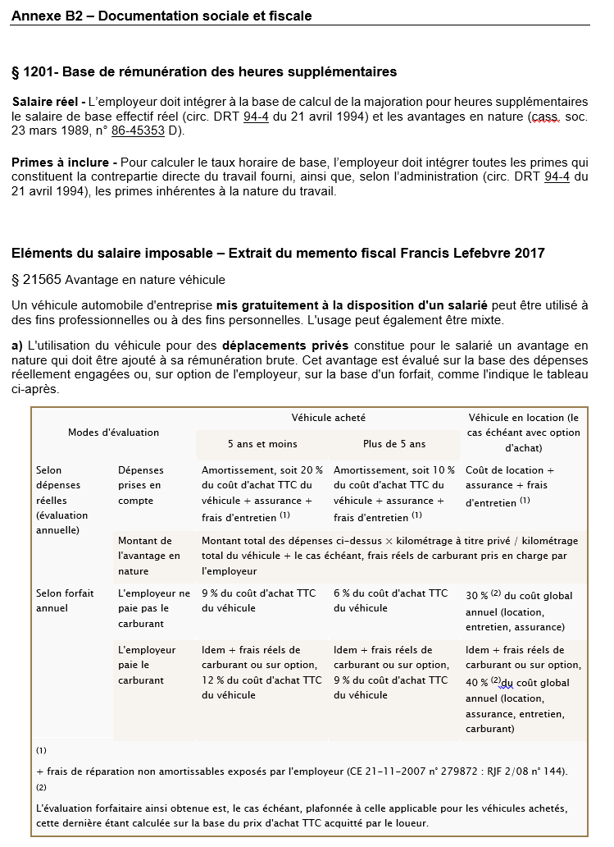

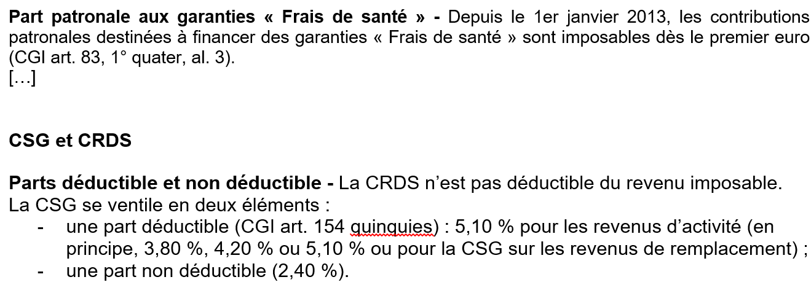

EXERCICE 2

Madame Gaste a modifié le paramétrage du module de paie du PGI en raison de l’application de nouvelles règles de gestion de l’entreprise. Elle a saisi les éléments variables de la paie de décembre 2015, imprimé les bulletins et mis à jour la comptabilité de la paie de décembre.

Travail à faire :

- Analyser la compatibilité du bulletin de paie de Madame MARTIROS avec les éléments de son contrat et de la réglementation.
- Vérifier que le paramétrage de la comptabilisation de la paie est correct.
- Enregistrer les écritures comptables éventuellement nécessaires.

L’entreprise a pour particularité d’avoir une forte saisonnalité dans ses ventes, avec une forte activité en fin d’hiver et en fin d’été afin d’approvisionner ses clients (jardineries….) pour le printemps et l’automne. Pour répondre à ces variations d’activité, l’entreprise embauchera des préparateurs de commande en contrat à durée déterminée, le 15 février 2016.

Travail à faire :

Madame Gaste vous confie la mission de réaliser la planification des formalités liées à l’embauche des nouveaux salariés en CDD, du 15 février 2016 au 25 mars 2016 afin qu’elle soit conforme avec la réglementation. Cette planification devra également faire apparaitre les dates de fin de période d’essai et de fin du délai de carence d’emploi prévus pour ces nouveaux CDD.

Annexe A1 – Extrait du contrat de travail

Entre d’une part GARDEN BOOT […]
Et d’autre part, Aurélie MARTIROS […]

Objet du présent contrat : Le présent contrat est conclu :

- pour une durée déterminée à compter de ce jour, pour la période du 10/11/15 au 08/01/16,
- en qualité de préparateur de commandes, niveau II, échelon 1 selon la convention collective des commerces de gros de l’habillement, de la mercerie, de la chaussure et du jouet,
- en remplacement de Madame Fatima KAVOK en arrêt maladie,
- pour une durée hebdomadaire de travail de 35 heures par semaine, du lundi au vendredi […].

Rémunération : En contrepartie de son travail, elle percevra la rémunération suivante :

- un salaire horaire de base de 9,61 € correspondant au SMIC,
- une prime de rendement basée sur deux critères de performance :

Nombre de commandes préparées par mois
- plus de 650 commandes traitées = prime de 60 €
- plus de 600 commandes traitées = prime de 30 €

Taux de retour clients (erreurs de préparation)
- Taux de retour inférieur à 3 % = prime de 60 €
- Taux de retour inférieur à 5 % = prime de 30 €

- le cas échéant, les heures supplémentaires majorées de 25 % au-delà de 35 heures et 50 % au-delà de 43 heures hebdomadaires.
- Une prime de fin de contrat égale à 10 % de la rémunération totale perçue pendant toute la durée du contrat, y compris les primes et accessoires du salaire, à l’exclusion de l’indemnité compensatrice de congés payés […].

Annexe A2 – Extrait du bulletin de salaire d’Aurélie MARTIROS – décembre 2015
Eléments | Base | Taux | Montant
Salaire de base | 151,67 | 9,61 | 1 457,55
Heures supplémentaires | 2 | 12,01 | 24,02
Prime de rendement |  |  | 60
Prime de précarité | 1 541,57 | 10% | 154,16
Salaire brut total |  |  | 1 695,73

Annexe A3 – Extrait du courriel de Madame Gaste
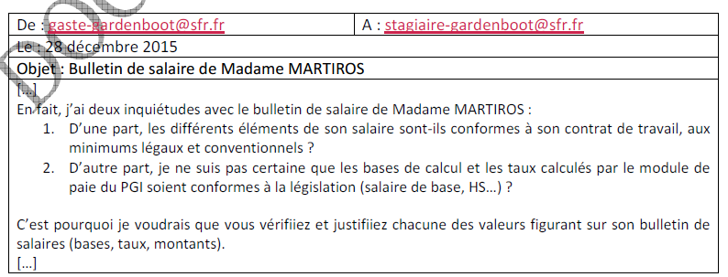
Annexe A4 – Extrait du courriel de Madame Gaste
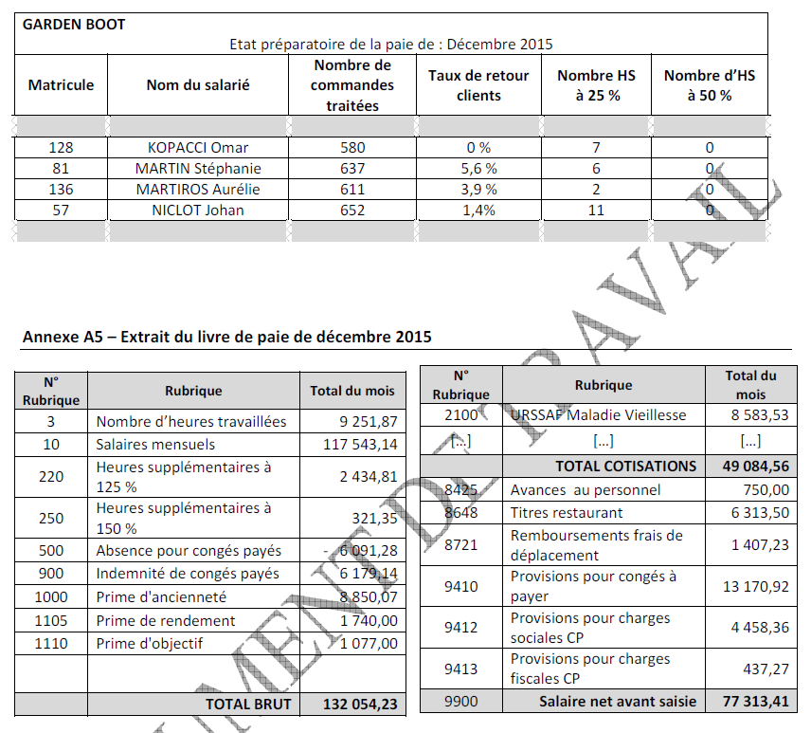
Annexe A6– Extrait du journal des OD issu du module comptable du PGI
Date | Comptes | Libellé de l’opération | DEBIT | CREDIT
31/12/2015 | 641100 | Salaires bruts décembre 2015 | 114 208,03
 | 641200 |  | 6 179,14
 | 641300 |  | 11 667,07
 | 641400 |  | 1 407,23
 | 647000 |  |  | 6 313,50
 | 421000 |  |  | 127 147,97

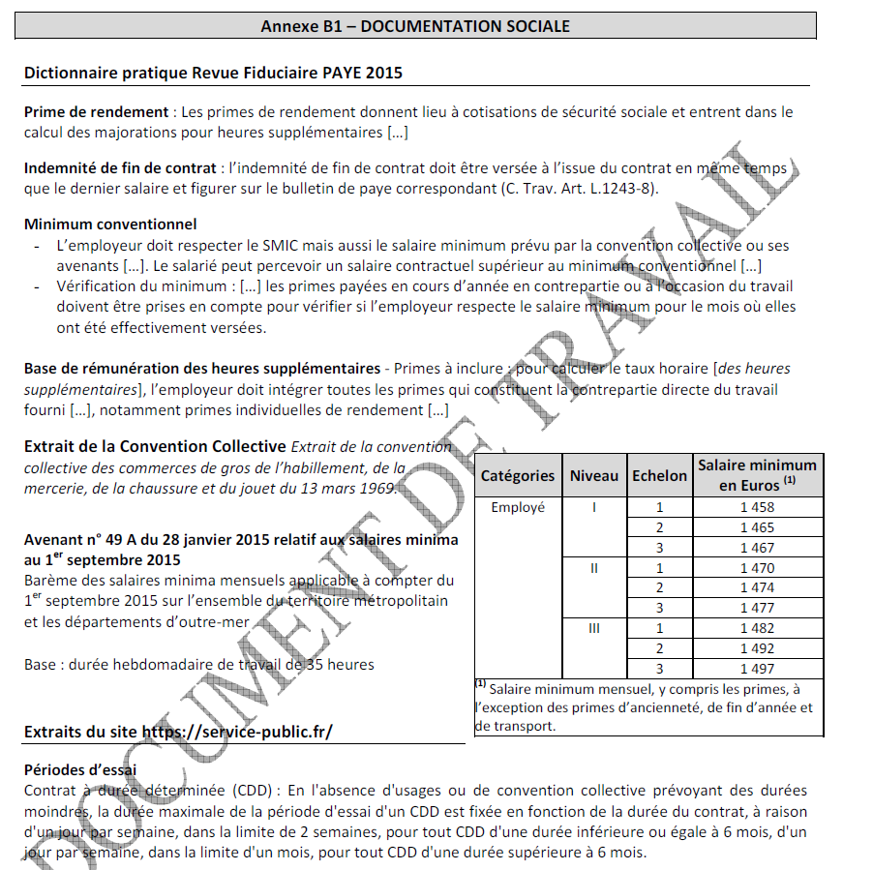
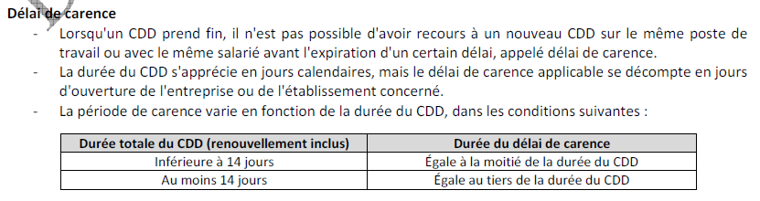

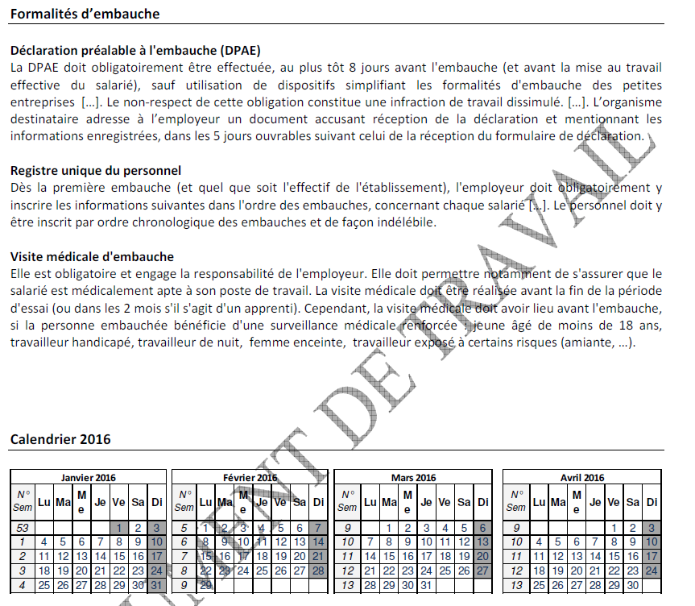

EXERCICE 3
Monsieur Guillaume vous transmet un mail envoyé par le salarié M. Lamy. Dans l'optique d’associer les salariés aux performances de l’entreprise, INFOLIGHT a mis en place le dispositif d’intéressement depuis le 15/01/2015. L’accord prévoit un abondement de l’entreprise en cas de placement des sommes au sein du Plan Epargne Entreprise (PEE) interne. À partir des annexes A9 à A12 et B4 à B6,

Vous devez répondre par mail aux interrogations de M. Lamy et effectuer les vérifications demandées par M. Guillaume

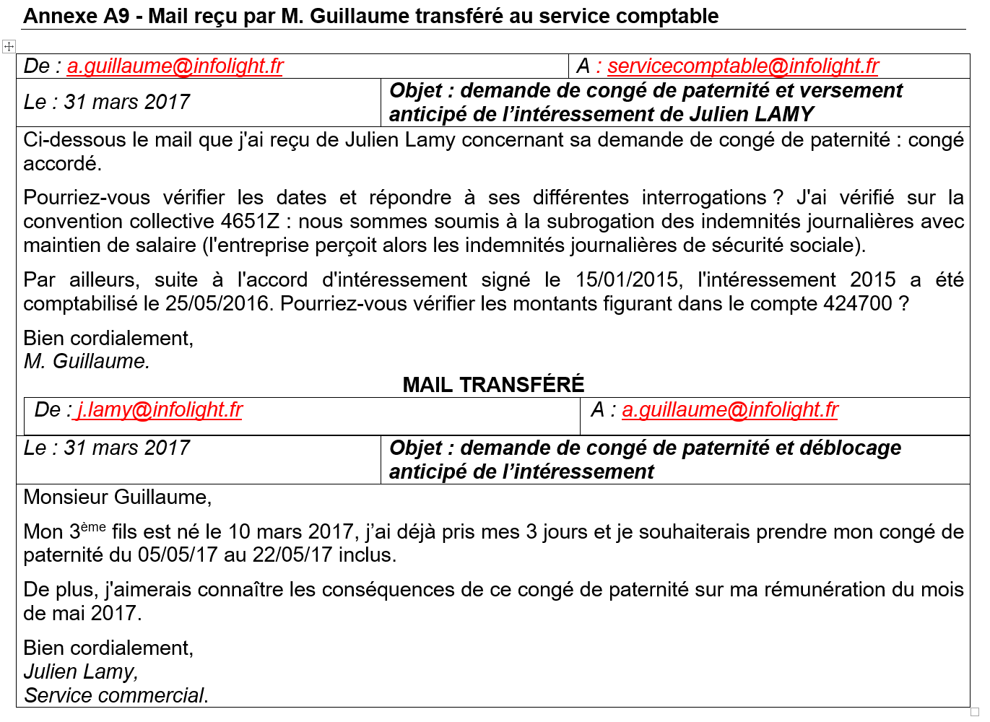
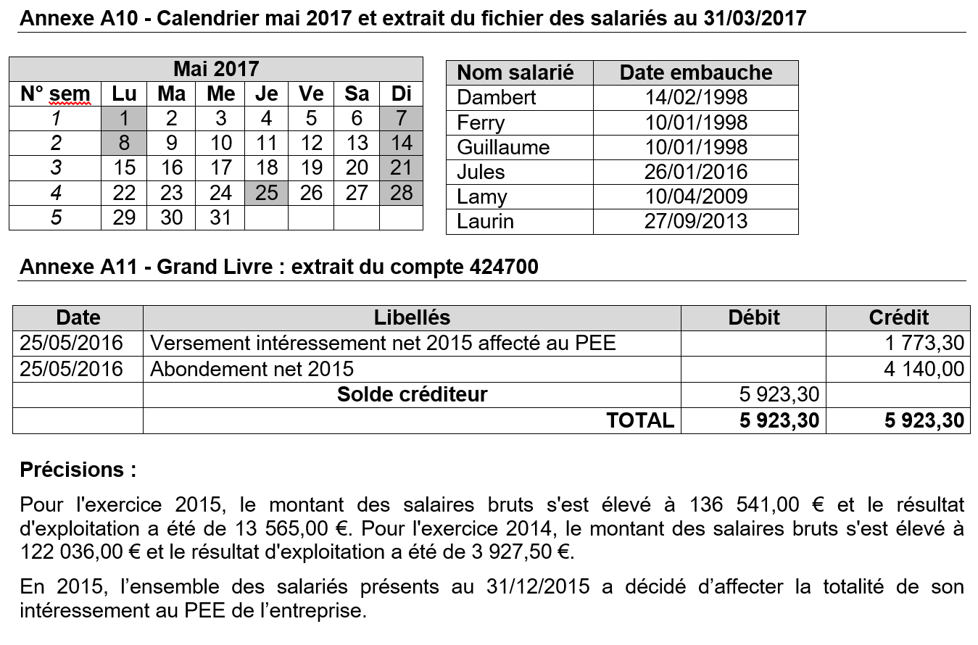

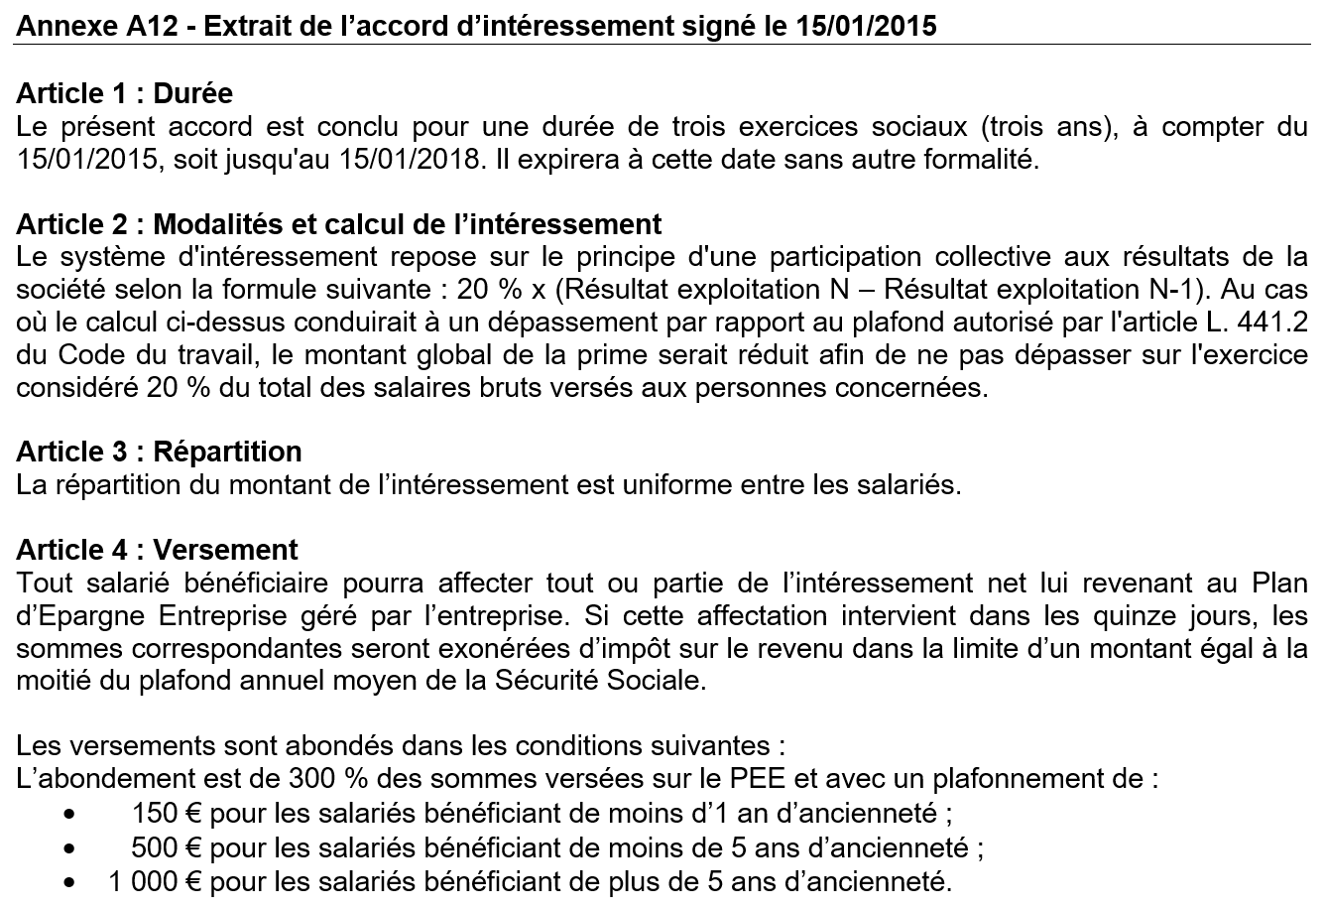
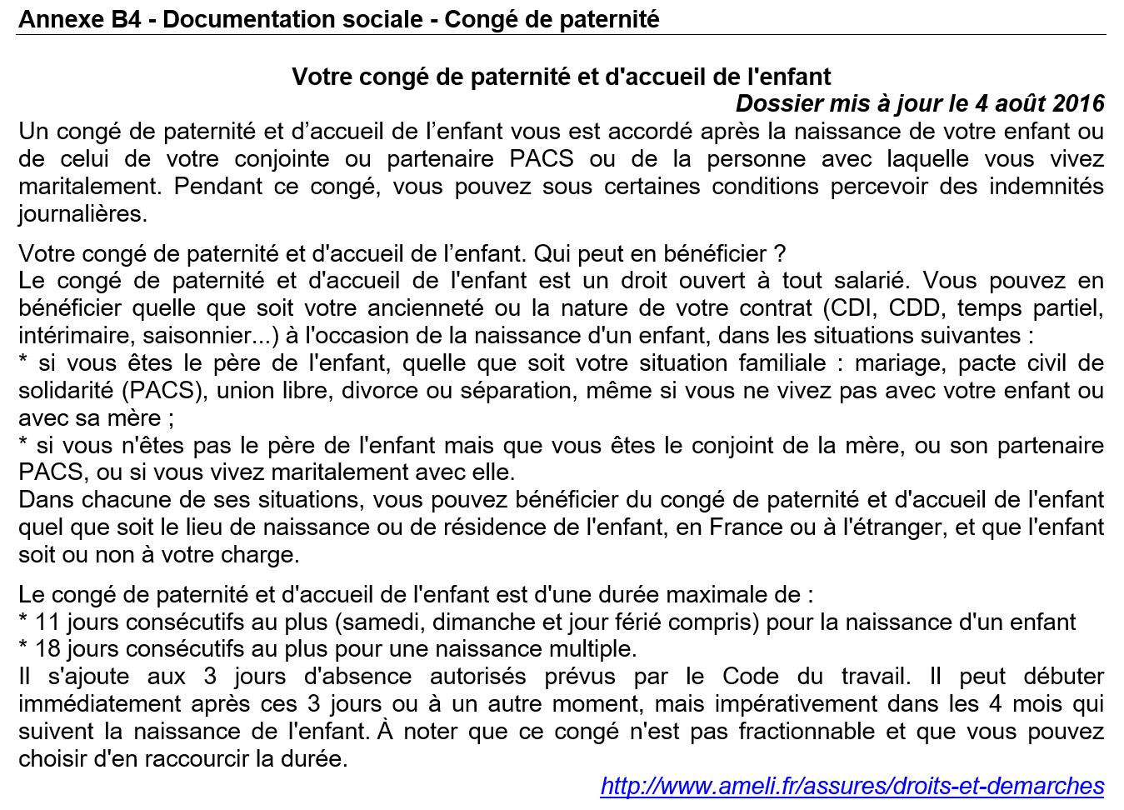
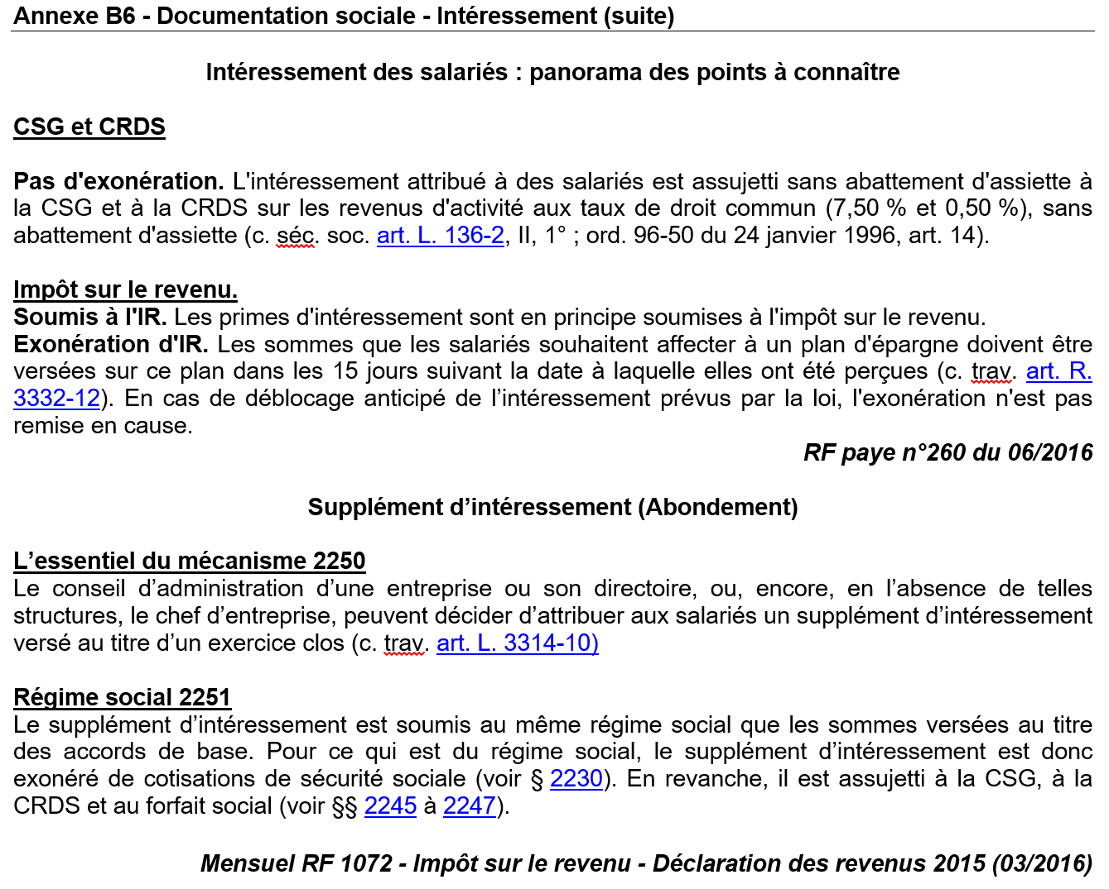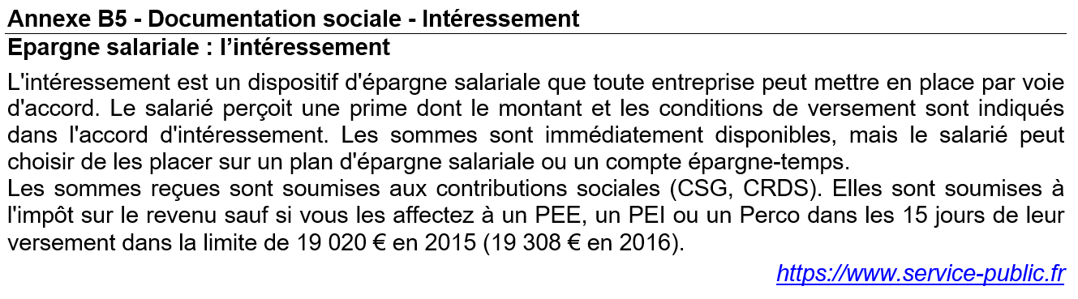

EXERCICE 4
L’entreprise Néoplast est spécialisée dans la fabrication des bouchons. Le responsable du personnel tient un tableau des entrées et des départs du personnel. A la fin de l’année N, l’effectif est de 180 salariés. En automne, des rumeurs de rachat de l’entreprise ont circulé, suivies par une baisse des effectifs. Le responsable du personnel a interrogé les démissionnaires sur les motifs de leur départ. Il a constaté que plusieurs départs, ayant eu lieu dans le mois suivant l’embauche, concernaient des postes peu qualifiés et/ou des contrats précaires.
Travail à faire :
- A l’aide des informations ci-dessous, calculez le taux de rotation (ou turn over).
- A l’aide du tableau ci-dessous, distinguez les motifs invoqués en motifs personnels et motifs tenant à l’entreprise.
- A l’aide des informations de l’extrait de presse ci-dessous, rédigez quelques propositions pour diminuer ce taux de turn over.
Tableau des arrivées et départs pour l’année N
 | Janv. | Fév. | Mars | Avril | Mai | Juin | Juil. | Aout | Sept. | Oct. | Nov. | Déc.
Départs | 1 | 0 | 2 | 2 | 3 | 2 | 2 | 4 | 3 | 3 | 2 | 1
Arrivées | 1 | 1 | 1 | 1 | 1 | 2 | 1 | 1 | 2 | 3 | 1 | 1

Mode de calcul du turn over
((Nombre de départs + nombre d’arrivée)/2)/Effectif en fin d’année * 100
Motifs de départ invoqués
Mauvaises conditions de travail | 1
Horaires inadaptés | 2
Volontés de multiplier les expériences de deux jeunes recrues | 2
Mauvaise entente avec les collègues | 2
Ambiance de travail stressante | 1
Manque de reconnaissance (peu de formation…) | 3
Crainte du changement face aux rumeurs de rachat | 2
Meilleure offre chez les concurrents | 1
Rémunérations jugée insuffisante | 2
Manque d’intégration dans l’entreprise | 2
Absence de perspective d’évolution | 1

On compte également : 2 CDD non renouvelés, 1 licenciement, 1 décès et 2 départs à la retraite.
Extrait d’un article de presse
Le taux de turn over est un indicateur du climat social de l’entreprise. Un taux faible (moins de 5%) serait l’indication d’un climat social de qualité, un taux fort (plus de 15%) relèverait un mauvais climat social.
Un taux faible présente des avantages, comme la fidélisation du personnel, l’effet d’apprentissage ou une meilleure productivité, mais peut aussi traduire un manque de dynamisme.
Un taux élevé est souvent coûteux : coût du recrutement, coût du départ des salariés (indemnités, etc.), productivité faible, image négative des départs auprès des autres salariés…
Analyser les causes de départs permet d’y remédier en améliorant plusieurs points : perspectives d’évolution et de formation, condition de travail, communication, recrutement.

